
МУНИЦИПАЛЬНОЕ ОБРАЗОВАНИЕ
СЕРТОЛОВСКОЕ ГОРОДСКОЕ ПОСЕЛЕНИЕ
ВСЕВОЛОЖСКОГО МУНИЦИПАЛЬНОГО РАЙОНА
ЛЕНИНГРАДСКОЙ ОБЛАСТИ

АДМИНИСТРАЦИЯ

П О С Т А Н О В Л Е Н И Е

18 июня 2024 № 554
г. Сертолово

О принятии решения о подготовке
проекта планировки территории и проекта
межевания территории, предусматривающих
размещение автомобильной дороги местного
значения «Улица от автомобильной дороги
общего пользования регионального значения
«Парголово-Огоньки» на км 33 до
ул. Златоглавая в мкрн. Черная Речка
г. Сертолово Всеволожского района
Ленинградской области»

В соответствии с п.5 ст. 45 Градостроительного кодекса Российской Федерации, областным законом Ленинградской области от 07.07.2014 N 45-оз «О перераспределении полномочий в области градостроительной деятельности между органами государственной власти Ленинградской области и органами местного самоуправления Ленинградской области», Уставом МО Сертолово, на основании обращения ООО «Землеустройство», администрация МО Сертолово

ПОСТАНОВЛЯЕТ:

- Принять решение о подготовке проекта планировки территории и проекта межевания территории, предусматривающих размещение автомобильной дороги местного значения «Улица от автомобильной дороги общего пользования регионального значения «Парголово-Огоньки» на км 33 до ул. Златоглавая в мкрн. Черная Речка г. Сертолово Всеволожского района Ленинградской области» в соответствии со схемой границ территории проектирования согласно приложению № 1 к настоящему постановлению.
- Утвердить задание на подготовку проекта планировки территории и проекта межевания территории, предусматривающих размещение автомобильной дороги местного значения «Улица от автомобильной дороги общего пользования регионального значения «Парголово-Огоньки» на км 33 до ул. Златоглавая в мкрн. Черная Речка г. Сертолово Всеволожского района Ленинградской области» согласно приложению № 2 к настоящему постановлению.
- Утвердить задание на выполнение инженерных изысканий для подготовки проекта планировки территории и проекта межевания территории, предусматривающих размещение автомобильной дороги местного значения «Улица от автомобильной дороги общего пользования регионального значения «Парголово-Огоньки» на км 33 до ул. Златоглавая в мкрн. Черная Речка г. Сертолово Всеволожского района Ленинградской области» согласно приложению № 3 к настоящему постановлению.
- Срок подготовки проекта планировки территории и проекта межевания территории – 24 месяца с даты принятия настоящего постановления.
- Настоящее постановление вступает в силу после подписания и подлежит размещению на официальном сайте администрации МО Сертолово в информационно-телекоммуникационной сети Интернет.
- Контроль за выполнением настоящего постановления оставляю за собой.

И.о. главы администрации И.В. Карачёва
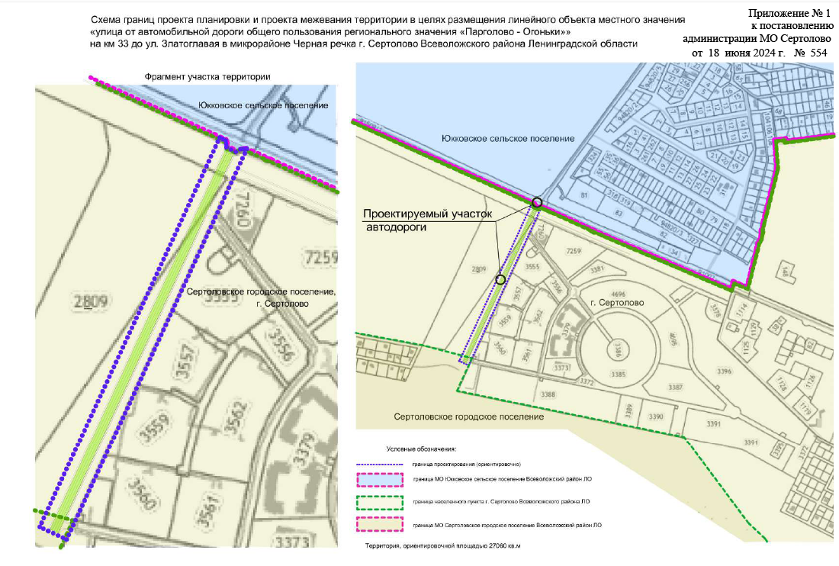
Приложение № 2
к постановлению
администрации МО Сертолово
от 18 июня 2024 г. № 554
ЗАДАНИЕ
на подготовку проекта планировки территории и проекта межевания территории, предусматривающих размещение автомобильной дороги местного значения «Улица от автомобильной дороги общего пользования регионального значения «Парголово-Огоньки» на км 33 до ул. Златоглавая в мкрн. Черная Речка г. Сертолово Всеволожского района Ленинградской области».

№  п/п | Перечень основных данных и требований | Основные данные и требования
 | Вид разрабатываемой документации | Документация по планировке территории в составе проекта планировки территории и проекта межевания территории
 | Основание для подготовки документации | Заявление на предоставление муниципальной услуги по принятию решений о подготовке документации по планировке территории, подготовка которой осуществляется для размещения объектов, указанных в частях 5 - 5.2 статьи 45 Градостроительного кодекса Российской Федерации, в части проектов межевания территории в границах одного элемента планировочной структуры, застроенного многоквартирными домами, документации по планировке территории для размещения линейных объектов в границах одного поселения (одного городского округа), на основании решений органов местного самоуправления
 | Инициатор подготовки документации по планировке территории (Заказчик) | ООО «ТАЙМС-С (Специализированный застройщик)»
 | Источник финансирования работ по подготовке документации по планировке территории | ООО «ТАЙМС-С (Специализированный застройщик)»  ИНН: 7802896105  ОГРН 1217800098460
 | Исполнитель работ | Определяется в соответствии с законодательством Российской Федерации
 | Цели и задачи работ по подготовке документации по планировке территории | 6.1. Выделение элементов планировочной структуры;  6.2. Установление границ территорий общего пользования;  6.3. Установление границ зон планируемого размещения объектов капитального строительства (линейных объектов);  6.4. Установление, изменение, отмена красных линий, обозначающих территорий общего пользования (при необходимости);  6.5. Определение местоположения границ образуемых и изменяемых земельных участков, в том числе в отношении которых предполагаются резервирование и/или изъятие для государственных нужд;  6.6. Определение местоположения границ публичных сервитутов (при необходимости).
 | Нормативная правовая и методическая база | Законодательство о градостроительной деятельности, земельное, лесное, водное законодательство, законодательство об особо охраняемых и природных территориях, об охране окружающей среды, об охране объектов культурного наследия (памятников истории и культуры) народов Российской Федерации, законодательство в области защиты населения и территорий от чрезвычайных ситуаций природного и техногенного характера, законодательство о безопасности гидротехнических сооружений, иное законодательство Российской Федерации и Ленинградской области, технические регламенты, и иные нормативные акты, в том числе:  - постановление Правительства Российской Федерации от 31.03.2017 N2 402 «Об утверждении Правил выполнения инженерных изысканий, необходимых для подготовки документации по планировке территории, перечня видов инженерных изысканий, необходимых для подготовки документации по планировке территории, и о внесении изменений в постановление Правительства Российской Федерации от 19 января 2006 г. № 20»;  - постановление Правительства Российской Федерации от 22.04.2017 № 485 «О составе материалов и результатов инженерных изысканий, подлежащих размещению в информационных системах обеспечения градостроительной деятельности, федеральной государственной информационной системе территориального планирования, государственном фонде материалов и данных инженерных изысканий, Едином государственном фонде данных о состоянии окружающей среды, ее загрязнении, а также о форме и порядке их представления»;  - приказ Минстроя России от 25.04.2017 № 739/пр «Об утверждении требований к цифровым топографическим картам и цифровым топографическим планам, используемым при подготовке графической части документации по планировке территории»;  - постановление Правительства Российской Федерации от 02.09.2009 № 717 «О нормах отвода земель для размещения автомобильных дорог и (или) объектов дорожного сервиса»;  - «Свод правил 35.13330.2011. Мосты и трубы. Актуализированная редакция СНиП 2.05.03-84*», утверждённый приказом Министерства регионального развития Российской Федерации от 28.12.2010 № 822;  - распоряжение Государственной службы дорожного хозяйства Министерства транспорта Российской Федерации от 22.11.2001 № ос-482-р «Об утверждении отраслевой дорожной методики «Руководство по оценке воздействия на окружающую среду (ОВОС) при проектировании, строительстве, реконструкции и эксплуатации объектов дорожного хозяйства»;  - СП 34.13330.2021. Свод правил. Автомобильные дороги. СНиП 2.05.02-85*» (утв. и введен в действие Приказом Минстроя России от 09.02.2021 № 53/пр);  - Градостроительный кодекс Российской Федерации;  - Земельный кодекс Российской Федерации;  - Водный кодекс Российской Федерации;  - Воздушный кодекс Российской Федерации;  - Федеральный закон от 21.07.97 № 116-ФЗ «О промышленной безопасности опасных производственных объектов»;  - Федеральный закон от 21.12.1994 № 68-ФЗ «О защите населения и территорий от чрезвычайных ситуаций природного и техногенного характера»;  - Федеральный закон от 14.03.1995 № ЗЗ-ФЗ «Об особо охраняемых природных территориях»;  - приказ Министерства регионального развития Российской Федерации от 02.04.2013 № 123 «06 утверждении технико-технологических требований к обеспечению взаимодействия федеральной государственной информационной системы территориального планирования с другими информационными системами»»;  - приказ Минэкономразвития России от 17.06.2021 № 349 «Об утверждении требований к структуре и форматам информации, предусмотренной частью 2 статьи 57.1 Градостроительного кодекса Российской Федерации, составляющей информационный ресурс федеральной государственной информационной системы территориального планирования» (Зарегистрировано в Минюсте России 15.11.2021 № 65832);  - приказ Росреестра от 10.11.2020 № П/0412 «Об утверждении классификатора видов разрешенного использования земельных участков» (Зарегистрировано в Минюсте России 15.12.2020 № 61482);  - свод правил. СП 165.1325800.2014. Инженерно-технические мероприятия по гражданской обороне. Актуализированная редакция СНиП 2.01.51-90, утверждённый и введенный в действие приказом Министерства строительства и жилищно-коммунального хозяйства Российской Федерации от 12.11.2014 705/пр;  - «СП 47.13330.2016. Свод правил. Инженерные изыскания для строительства. Основные положения. Актуализированная редакция СНиП 11-02-96» (утв. и введен в действие Приказом Минстроя России от 30.12.2016 N 1033/пр) (ред. от 30.12.2020)  - свод правил. СП 51.13330.2011. Защита от шума. Актуализированная редакция СНиП 23-03-2003, утверждённый приказом Министерства регионального развития Российской Федерации от 28.12.2010 825;  - система нормативных документов в строительстве. Руководящий документ системы. РДС 30-201-98. Инструкция о порядке проектирования и установления красных линий в городах и других поселениях Российской Федерации; принятое постановлением Госстроя России от 06.04.1998 № 18-30;  - «СП 42.13330.2016. Свод правил. Градостроительство. Планировка и застройка городских и сельских поселений. Актуализированная редакция СНиП 2.07.01-89*» (утв. Приказом Минстроя России от 30.12.2016 № 1034/пр) (ред. от 31.05.2022),  - свод правил. СП 11-102-97 «Инженерно-экологические изыскания для строительства», одобренный письмом Госстроя России от 10.07.1997 9-1-1/69;  - технический регламент Таможенного союза. ТР ТС 014/2011. Безопасность автомобильных дорог, утвержденный решением Комиссии Таможенного союза от 18.10.2011 № 827;  - Федеральный закон от 22.07.2008 № 123-ФЗ «Технический регламент о требованиях пожарной безопасности»;  - постановление Правительства Российской Федерации от 29.10.2010 № 870 «Об утверждении технического регламента о безопасности сетей газораспределения и газопотребления»;  - постановление Правительства РФ от 31.12.2015 № 1532 «Об утверждении Правил предоставления документов, направляемых или предоставляемых в соответствии с частями 1, 3 - 13, 15 статьи 32 Федерального закона «О государственной регистрации недвижимости» в федеральный орган исполнительной власти (его территориальные органы), уполномоченный Правительством Российской Федерации на осуществление государственного кадастрового учета, государственной регистрации прав, ведение Единого государственного реестра недвижимости и предоставление сведений, содержащихся в Едином государственном реестре недвижимости».

Приложение № 3
к постановлению
администрации МО Сертолово
от 18 июня 2024 г. № 554
ЗАДАНИЕ
на выполнение инженерных изысканий для подготовки проекта планировки территории и проекта межевания территории, предусматривающей размещение автомобильной дороги местного значения «Улица от автомобильной дороги общего пользования регионального значения «Парголово-Огоньки» на км 33 до ул. Златоглавая в мкрн. Черная Речка г. Сертолово Всеволожского района Ленинградской области».

№  п/п | Перечень основных требований | Содержание требований
 | Наименование объекта | «Улица от автомобильной дороги общего пользования регионального значения «Парголово-Огоньки» на км 33 до ул. Златоглавая в мкрн. Черная Речка г. Сертолово Всеволожского района Ленинградской области»
 | Основание для выполнения инженерных изысканий | 2.1. Постановление администрации МО Сертолово от ____ июня 2024 года № ______.  2.2. Постановление Правительства Российской Федерации  от 31.03.2017 № 402 «Об утверждении Правил выполнения инженерных изысканий, необходимых для подготовки документации по планировке территории, перечня видов инженерных изысканий, необходимых для подготовки документации по планировке территории, и о внесении изменений в постановление Правительства Российской Федерации от 19 января 2006 г. № 20».
 | Инициатор | ООО «ТАЙМС-С (Специализированный застройщик)»
 | Исполнитель инженерных изысканий | Определяется в соответствии с законодательством Российской Федерации
 | Виды инженерных  изысканий | 5.1. Инженерно-геодезические изыскания.  5.2. Инженерно-геологические изыскания.  5.3. Инженерно-гидрометеорологические изыскания.  5.4. Инженерно-экологические изыскания.
 | Система координат | МСК-47
 | Система высот | Балтийская 1977 года
 | Район размещения  (местоположение) | Сертоловское городское поселение Всеволожского муниципального района Ленинградкой области.  Границы территории проектирования приняты в соответствии с приложением № 1 к постановлению администрации МО Сертолово от____ июня 2024 года № ________.
 | Цель и назначение работ | Подготовка исходных данных для проекта планировки территории и проекта межевания территории.  Инженерно-геодезические изыскания выполняются с целью получения данных о ситуации и рельефе местности путём создания инженерно-топографического плана в качестве топографической основы для подготовки проекта планировки территории и проекта межевания территории.  Инженерно-геологические изыскания выполняются с целью получения материалов об инженерно-геологических условиях, необходимых для подготовки проекта планировки территории.  Инженерно-экологические изыскания должны обеспечить получение материалов об инженерно-экологических условиях, необходимых для подготовки проекта планировки территории.  Инженерно-гидрометеорологические изыскания должны обеспечить получение материалов об инженерно-гидрометеорологических условиях, необходимых для подготовки проекта планировки территории.
 | Виды работ в составе инженерных изысканий | Состав и объем инженерных изысканий для подготовки документации по планировке территории, метод их выполнения устанавливаются с учетом требований технических регламентов программой инженерных изысканий в соответствии с действующим законодательством.  Программа инженерных изысканий разрабатывается исполнителем инженерных изысканий на основе настоящего задания и утверждается Заказчиком.
 | Требования к точности, надёжности, достоверности и обеспеченности данных и характеристик, получаемых при инженерных изысканиях | Выполненные инженерные изыскания должны соответствовать требованиям:  - СП 438.1325800.2019. Свод правил. Инженерные изыскания при планировке территорий. Общие требования;  - СП.47.13330.2016 Инженерные изыскания для строительства. Основные положения (актуализированная редакция);  - СП 11-102-97. Инженерно-экологические изыскания для строительства;  - СП 11-103-97. Инженерно-гидрометеорологические изыскания для строительства;  - СП 11-104-97. Инженерно-геодезические изыскания для строительства;  - СП 11-105-97. Инженерно-геологические изыскания для строительства.
 | Требования к материалам и результатам инженерных изысканий | Исполнитель передаёт Инициатору технические отчёты по инженерным изысканиям на бумажных носителях (по 1 экземпляру) и в электронном виде на CD-диске (по 2 экземпляра, в рабочих форматах (dwg, word и т.д.) и формате pdf).  Технический отчёт должен соответствовать требованиям СП 438.1325800.2019, СП 47.13330.2016.
 | Требования к передаче материалов на электронных носителях | Требования к форматам отчётных материалов и к картографическим данным:  - форматы векторных данных: AutoCAD (.dwg). Формат *.dwg должен поддерживаться всеми версиями AutoCAD начиная с 2005 г. Использование других векторных форматов подлежит дополнительному согласованию с администрацией МО Сертолово;  - форматы основной, сопроводительной, дополняющей документации: *.doc, *.xls, *.pdf;  Электронная версия комплекта графической документации выполняется в программе AutoCAD в формате DWG и Adobe Аcrobat в формате PDF, текстовой документации - в формате Word и Adobe Аcrobat в формате PDF и комплектно передаётся на DVD-R (DVD-RW) диске (дисках), подготовленных разработчиком документации (оригинал-диск).  Маркировка дисков выполняется печатным способом с указанием наименования объекта, заказчика, разработчика документации, даты изготовления электронной версии, порядкового номера диска. Диск должен быть упакован в пластиковый бокс (конверт), на лицевой поверхности которого также делается соответствующая маркировка.  В корневом каталоге диска должен находиться текстовый файл содержания.  Состав и содержание диска должны соответствовать комплекту документации. Каждый физический раздел комплекта (том, книга, альбом чертежей и т. п.) должен быть представлен в отдельном каталоге диска файлом (группой файлов) электронного документа. Название каталога должно соответствовать названию раздела.  Файлы должны открываться в режиме просмотра средствами операционной системы Windows 9x/XP/NT/2000.  Использование форматов файлов, отличных от стандартных, согласовывается с администрацией МО Сертолово дополнительно.

